**西安科技大学**

**毕业设计（论文）**

**设计题目：银行维修系统后台子系统**

**姓　　名：　　　　 康 旺**

**学　　号： 1507050227**

**院　　系： 通信与信息工程学院**

**专　　业： 电子信息工程**

**指导教师： 黄健**

## 摘 要

网络已经成为人们生活中很重要，并且不可或缺的一部分，它涉及到人们生活的方方面面，通过网络更加使得我们的生活更加方便和快捷。本次课题设计是银行监控工程维保平台-业务子系统设计与实现，通过新的方式和渠道实现维修和订单处理，方便订单和维修的及时处理。本次课题设计主要有以下几个部分：维保机构信息管理、维修工信息管理、供应商信息管理、仓库进出库管理、维修订单管理、权限管理等管理模块组成，实现整体的信息化。

本系统通过现代网络技术，移动端和PC端的支持，以通信为基础，实现维修订单的处理，同传统的维修方式相比它更加的快捷和及时，并且方便资料管理和维修信息的统计，也可以汇集到更多的优秀人，能者多劳，多劳多得，提高了工作管理效率，可以更加方便的信息管理，减少了人力物力的浪费以及管理的工作量。

维修系统联系着银行和维修平台的互连互通，通过系统可以更好的通过系统使得机构和维修工更加方便的互连互通，解决了传统的工作效率低，易出错，管理不规范，造成资金、时间的损失。维修系统有着重要的作用，它的设计实现、从机构信息、机构的网点、维修工信息，仓库处理、订单处理等一系列处理。

本次课题设计使用eclipse的java开发工具，HBuilder前端编辑工具进行前端和后台的开发，使用mysql 5.7做数据存储。系统主要做平台后端。实现维修和机构的信息化管理，使得管理更加的方便化和规范化。

本系统主要通过提供题目分析，原型设计，数据设计，编码，测试等方面进行系统设计。

关键字：信息化 维保机构 信息管理 系统设计

目录

摘 要 1

第一章 绪论： 1

1.1.1. 课题研究的背景 1

1.1.2. 开发的目标及意义 2

1.1.3. 研究思路和研究方法 2

1.1.4. 论文整体框架 3

第二章 开发环境以及技术 5

1.1.1. 开发环境配置 5

1.1.2. 技术概述 6

1.1.2.1. web概述 6

1.1.2.2. Java 7

1.1.2.3. Layui 8

1.1.2.4. Mysql 8

1.1.2.5. Jboot 9

1.1.2.6. Ajax介绍 9

1.1.2.7. shiro介绍 10

1.1.2.8. CS模式 10

1.1.3. 小结 10

第三章 系统设计 11

1.1.1. 系统可行性分析 11

1.1.2. 系统分析 11

1.1.3. 系统的功能要求 14

1.1.4. 系统性能分析 15

1.1.5. 程序逻辑 15

1.1.6. 运行效果图 17

第四章 系统测试 23

致 谢 24

参 考 文 献 25

## 第一章 绪论：

本次课题设计以银行维修为背景，设计一个维修订单处理的后台子系统。全文分为XX章，主要包括：。

### 课题研究的背景

网络已经步入人们的生活，并产生了潜移默化的影响，它涉及到人们生活的衣食住行的方方面面，通过网络生活更加方便和快捷。并且形成了信息共享，资源共享的大环境，信息对于每个人来说也非常重要，也在企业发展中发挥着它的优势和作用。它可以保证系统可以完整的工作，效率更加高效。对于企业来说，系统独特的优势。如今，已经是非常重要的工具了。近年来，各类竞争越来越激烈，一个优质的服务，快捷的效率这些对于维修和被维修来说，都显得更加的重要。回望过去，人手工的方式，对事情的处理，无论是效率，资源分配都突显出它自身的缺点和劣势，实时性无法满足如今大量数据的数据和服务。为了改掉传统，与时俱进，使得烦恼的工作将人解放出来，同时提高企业的服务效率和提供企业竞争力。随着移动互联网的发展，维修的自动化，方便化，管理性等发生改进已刻不容缓。也就是说，它和过去的方式已经发生了巨大变化和改进，化繁为简。

在我国，改革开发40周年的大环境下，人们生活水平不断提高，全民也在享受改革开发40周年的果实。口袋也有钱了，银行成立人民稳定投资的一种方式，安全在银行中也占有很大的地位，所以银行监控的及时维修也变的更加重要了。并且为了方便人们可以方便的存取钱，ATM机的数量也在逐渐增加，并且管理和维护存在很大的问题，并且极不方便。在网络快速共享的特性，可以成为及时获知维修信息的重要手段。2015年7月之后，国家倡导互联网+,通过互联网的思维进一步的实践成果，推动经济形态的不断演变，带动经济的发展，使用互联网利用信息技术以及互联网平台与各个行业进行融合。

### 开发的目标及意义

* + 1. 系统开发的目标

本系统将传统的维修系统与互联网相结合，方便银行对监控的维护和监控，也方便了维修工对订单的及时获知和处理，主要是以节省维修工和维保机构的工作效率以及加快维保的速度。通过有效的信息化管理，改变服务方式以及工作质量，满足各种环境下的需求，提升维修服务水平。平台具有先进性、安全性、易维护、可扩展满足不同的需求。通过快速的方式进行信息管理和订单管理，解放劳动力。并且解决人来处理，易出错的弊病。实现网上注册，网上下单，网上节点，网上支付，网络管理。

* + 1. 系统开发的意义

人们生活节奏的加快，特别是互联网技术的发展，人们越来对效率有更高的要求，慢在如今更加显得格格不入，当银行发现自己的监控发生故障，向以最快的方式将信息传递给维修工，并且可以快速的找到空闲的维修工并且可以及时的进行维修，当维修工闲的时候，如何更加快速的得到需要维修订单的时候，这个时候维保系统就就是一个不错的选择，它做到了及时发布订单和处理订单，节约了时间，不同于传统的方式，有订单，找谁修，谁来修的问题，也使得资源更加的合理分配，人员的合理分配。

并且计算机可以方便的进行统计和使用，只需要或者不需要培训便可以进行使用，节约了人力和物力，并且如今计算机支出的形式也越来越多样，从文字到图片，在到视频。并且也支持各种统计方式，通过扇形图、条形图、折线图等方式进行统计和展现。以满足不同的需求，节约了统计人力、物力以及财力。

### 研究思路和研究方法

论文采用了总体分析与规划、分布实施、web技术与网络技术相结合，通过互联网技术，实现信息共享。实践与学习相结合的方式，首先查看已有后台管理系统的需求，以及功能模块的实现步骤，功能需求，然后根据自己的设计需求分析自己的系统实现，并借鉴别人系统优秀的部分，并完成自己的原型设计，分析各个部分的技术以及展现方式，布局设计，数据的展示位置等综合考虑。

1. **维修工设计**

在进行基于web的银行后台管理系统中，维修工作为订单的执行者，对订单的处理者，他是比较重要的一部分，他必须符合一般要求，并且需要符合系统的要求。考虑的因素有：管理员可以进行对其进行各种操作，首先就是增删改查，在用户进行接单之后，需要将其状态进行管理，在已经接单的情况下不可以重复接单，管理员可以指定员工进行订单处理。

1. **维保机构设计**

维保机构是被维修的一方，它需要加入到系统中，并且可以对其信息进行修改设置，管理员可以对其进行增删改查操作，也可以对网点进行操作，可以根据机构对网点进行设置。维保机构也可以对自己的网点进行操作，那么就需要系统具有一定的易操作性，会用电脑的人，就可以具备这项技能，而不是需要别人来培训。

1. **订单管理**

这个操作的大部分都是维保机构的操作，所以它最重要的是易操作，不需要特殊的培训，它也是维修工和维保机构进行维修下单的维修操作中重要的一部分。

1. **系统开发及应用模式**

系统是基于web的开发的系统，充分的利用互联网Internet技术，客户端使用简单的浏览器，对于使用者不需要特殊的客户端设置，并且对于服务端管理和维护也比较的方便，对于硬件的要求比较低。页面美观大方，使用jboot框架，并且开发速度快，部署简单，扩展性比较好。

1. **开发工具选择**

使用免费的、开源的、强大插件支持的eclipse进行开发，并且对于硬件和内存的要求也比较低，一般电脑也容易达到。并且也是相对比较流行的软件，不需要太多的学习软件的使用，就可以进行开发操作。

### 论文整体框架

本课题设计使用了java ee技术框架，使用layui、jboot和数据的银行维修后台系统，实际意义在于：

1. 可以方便化、信息化的处理需求和满足需求。
2. 提高企业的服务效率
3. 降低了成本，节约了人力
4. 使得服务更加规范化，实现科学管理。

## 开发环境以及技术

本次课题设计通过前期选题，确定选择题目，并对其进行整体分析，以及需求分析，确定可行性，然后对各个模块进行分析，使用axure进行原型分析，并对其进行修改和优化，确保其完整性和健壮习惯。其次，对整体数据库的分析，并对数据库进行整体设计。下来，对姓名进行编码，完成各个模块的代码书写。最后，对其进行测试，并对bug进行修改，做最后的完善。

整体使用C/S架构，主要使用的技术有ajax、echart、html、css、js和layui书写整个前端页面，并进行数据展示，使用java、jboot框架，jboot快速上手的优势，快速搭建后台系统，并且自动生成服务层和数据库层的代码，简化书写，并且启动快，可以选择多种服务器作为web服务器。

使用shiro+jwt作为权限的处理，通过token传递认证信息，使用开源软件eclipse完成整个项目的编码，jboot作为控制层，使用jboot框架快速上手和生成服务端和数据库端的代码，通过maven构建工具进行整体项目构建，项目通过maven多模块的项目架构，使用rpc进行服务端和控制层的数据交互，它可以支持多种注册中心，比如zookeeper或者consol作为注册中心。使用强大的layui以及其对图表等优秀的支持作为前端页面数据展示。Mysql 5.7开源免费数据库作为数据存储。

### 开发环境配置

本系统的开发环境如下：

1. 开发工具：eclipse、Hbuilder
2. 服务器undertow
3. 使用语言：java、js、css、html
4. 使用框架:jboot、layui
5. 数据库：mysql 5.7
6. 浏览器：Chrome
7. 开发平台：windows 7
8. 注册中心：consul
9. 缓存使用Redis.

本系统的服务器端：

1. 操作系统：Window 7
2. Web服务器：undertow
3. 浏览器：Chrome

### 技术概述

### web概述

（1）web定义

Web即全球广域网，也称为万维网，基于超文本和http，同时也支持安全的https，它是http+ssl进行数据加密，用在一些安全的操作，比如一行的业务等，如今人们安全意识的增强，http+ssl不仅限于安全比较高的场景下，无论是http还是https它们都是全球性的、动态交互的跨平台的分布式图像信息服务，超文本是一种用户接口方式，用于显示文本以及文本相关的内容，只需要通过浏览器就可以进行展示，超文本1.0仅仅支持文本，2.0之后包含图片、视频、音乐等多种数据形式，并且也具有了交互性，从一个位置跳转到另一个位置上，超文本链接是将一种全局属性的信息结构，将文档中不同部分通过关键字建立连接，使得用户交互的方式速索。

它具有图形化，他可以在一页上显示色彩丰富的图像和文本图像，并且可以显示视频、音乐、图像等。具有于平台无关性，无论在什么设备或者系统，只有有浏览器就可以通过互联网对资源进行访问，没有任何平台限制，并且操作简单。

Web工作原理

一般情况下，服务分为服务端和客户端，服务端提供服务，数据的产生地，客户端是资源的获取者，它通过互联网技术将服务端的数据进行获取在浏览器上进行对超文本文件的展示。当我们在浏览器键入一个网址的是时候，首先会通过域名服务器进行域名的解析，找出服务器的IP地址，下来通过解析出的IP，对资源所在的服务器进行访问，发生http请求，实现三次握手进行建立连接，交互结束通过四次挥手断开连接，http可以对图片、视频、文本等资源进行获取。通过浏览器进行展示。为了效率，如今不会再执行完就断开操作，它还会连接一段时间，如果再无连接的情况，执行挥手断开连接。

### Java

Java一门面向对象语言，具有强大和简单易用的特性，并且易学，但是不同于c++语言，它抛弃了多继承、指针等复杂的概念，它的简单性、面向对象、安全、健壮、跨平台等一系列优点，成为主流的开发语言，并在编程语言居于前列。它处理可以开发桌面应用程序、web应用程序还可以开发嵌入式。

简单：

Java语言的语法与c语言和c++语言很相近，所有很方便学习和使用，并且它抛弃了像c++中难以理解的概念。Java语言使用引用代替难以学习的指针，并且也去掉了难以理解的虚继承。

面向对象

Java语言提供类，接口、抽象等对象的特性，在java中没有多继承的概念，但是提高多实现的方式，并且不同于面向过程，使得问题更加简单，不在关系每一个步骤，将问题变为对象来进行处理。

垃圾自动回收

Java将程序员从繁琐易出问题的垃圾回收解放出来，java后台程序会及时的释放不在被引用的资源，并将其分为多个年龄段，进行分年龄回收。、

网络技能

Java可以连接网络，通过net包中的方法，用于处理http或者https，并且可以对get和post请求。通过URL就可以获取网络资源或者局域网络的资源，就像访问本地数据一样。

健壮性

可以使用泛型等，将运行期错误变为编译器错误。

可移植性

数据的类型大下是固定的，消除了大小不同的问题；并且二进制数据是采用固定的格式进行传输，消除了字节顺序的干扰。

解释性

程序在编译时变为了字节码文件，它可以在任何有解释器上执行java字节码，开发过程更加的快捷。

支持多线程

可以给用于程序代码更快的交互和实时行为，多线程的实现交给底层的操作系统或者线程来完成。

### **Layui**

Layui是一个采用自身模块规范的前端UI框架，它可以对表格，echart、导入导出的强大支持，方便页面开发，并且有丰富的官方文档和详细的在线案例，学习门槛和使用门槛极低，还有强大的社区支持，方便用户的交流和学习，并且提供了基本完整的后台支持，并且轻量级，引入即可使用。并且开发速度快。它更多的面向后端开发，它具有体积轻盈，外在极简，适合快速入门开发，区别于vue的MVVM的UI框架，后端开发无需太多配置，适合快速开发。

### **Mysql**

Mysql是一个关系型数据库，有雅典mysql AB公司开发，是目前最流行的关系型数据库之一，在web服务器开发方面，占据着重要的地位，它有数据库和表的概念，方便了项目中数据使用的管理，并且具有比较高的灵活性和速度。它虽然并不是最完美的数据库，仍存在者不足之处，但是仍然是最受欢迎的，它开源免费，节约成本。并且它支持单点、辅助、集群的结构，使用于不同的环境和应用中。

优点：支持千万条数据的数据仓库；使用的平台比较广；开源免费；优越的性能

缺点：没有存储程序的功能；

具有以下特点：

简单易用:它遵循SQL规范，并且是一个高性能的数据库系统。

价格：对于大多数使用者来说是免费的。

小巧：安装是仅仅需要小的存储空间

支持查询语句：它支持SQL99语法，并且是所以数据都选用的语言

性能：可以同时处理多个连接到服务器，无用户个数限制，多个机器可以连接一个，并且可以通过客户端、程序、第三方工具等多种形式连接。

它支持多种存储引擎，并且支持插入式的存储引擎，支持的引擎有：MyISAM、InnoDB、BDB、Memory、Merge、Archive,其中MyISAM是默认的数据库引擎。

MySql是由SQL接口、解析器、优化器、缓存、存储引擎等组成的，他可以通过不同的语言与数据进行交互，几乎支持所有的语言类型，还有系统管理和控制工具，实现数据备份、恢复、mysql复制、集群等。还具有连接池，可以将用户的用户名、密码、效验等放入缓存中。当用户端将SQL语句发生给数据库服务器的时候，如果是查询，那么先进行查缓存，如果有数据，那么就将缓存中的数据返回，如果缓存中没有，那么就通过解析器将sql语句解析生解析树，接着对其进行预处理，并对查询操作进行优化，执行相应的查询计划，最后执行速索，引擎，将数据返回，并将数据写入缓存中。

### Jboot

Jboot是一个基于jfinal的开源的、分布式的、商业级的微服务框架，它和spring boot相比更加容易上手，并且是它支持基于jfinal的MVC，遵循COC原则，并且零配置，无xml的特点。ActiveRecord的支持，使得数据库操作更加方便，同时支持DB+Record模式，灵活方便。还具有更加强建的AOP。支持Dubbo、Motan等方式的RPC方案。MQ的消息队列，还有强大的缓存，分布式等该性能缓存框架。

### Ajax介绍

Ajax的英文全称是Asynchronous JavaScript and XML，解释为异步的JavaScript和xml，是一种网页与服务器交互的方式，实现页面的局部刷新，在本系统中的作用是通过ajax加载数据，作为layui框架，加载服务器端数据的方式，并在这里对其进行封装。它可以使得网页和服务器请求少量信息，而不是整个页面进行刷新，并且小巧，使用方便。

使用过程中，实现代码在js片段中，可以将数据从服务器获取到，然后对服务器的数据进行使用js的循环等方式，进行处理，依次来渲染页面。Ajax它也不是新技术，仅仅是一个成熟技术的整合，是一个轻量级的解决方案，使用HTML或者XHTML，通过js脚本语言，使用xml进行与其他的应用程序进行通信，并且是居于其它成熟的技术。

### shiro介绍

Shiro作为一个权限管理框架，它可以完成涉及用户参与的权限控制，权限属于系统的安全部分，对用户访问的资源进行流程控制。安装一定的安全规则和策略，一般的权限管理包括身份认证和授两个部分，对于需要访问的资源首先进行身份的认证，身份认证之后的用户才可以对资源进行访问。简单说就是对来访者的合法性进行判断

### CS模式

CS模式是由客户端和服务端组成，使用浏览器进行访问，作为客户端，只需要一个装有浏览器的设备据可以进行对资源的访问，不同于BS模式，需要同时开发客户端和服务器端,并且升级等操作，大多仅仅只需要对服务器进行就可以了，无需关心客户端，维护方便。所以它具有分布性强，可以充分地展现PC的处理能力响应比较快，开发简单，页面比较漂亮美观，可以使用多种方式进行，共享性强、成本低等特点，但是用户不确定造成数据安全问题、服务器要求比较高。

### 小结

本章主要对系统开发过程中使用的技术和语言进行了介绍，主要开发语言java，它的特性以及优点进行了介绍。下来又介绍了mysql数据库的引擎，mysql包括哪些部分，以及在查询操作中，做的工作和流程。

# 系统设计

### 系统可行性分析

第二章对所用技术进行介绍，那么在本系统中的语言选用的可行性进行验证，并且在如今计算机技术的发展中，各种系统的使用，为人们的生活带来方便和快捷。

1. **技术可行性**

基于浏览器，通过http请求的维修后台系统的设计，关键的技术点在于如何的获取数据，如何将数据存入数据库，实现一个完整的流程操作，并且是准确无误的进行流程控制。采样layui作为前端页面展示，首先它美观大方，可以对数据进行展示，并且支出表格、直方图、饼状图等，后台使用jboot进行开发，可以对数据库读取的各种操作，并且效率高，数据库使用mysql数据存储，它在如今的应用场景中使用很广泛，并且也有许多的成功案例，并且免费开源，也是一个成熟的技术，所以整体的技术选型是可行的。

1. 硬件配置可行性

系统使用的eclipse，占用内存小，启动快，无论是在安卓还是web开发，都可以快速的编译运行，一般电脑都可以达到要求。使用Redis作为数据缓存，它有liunx版和电脑版，并且软件比较的小。使用consul作为注册中心，将服务器注册到consul，并且在 windows上，它比较小，并且启动方便。数据库也很小巧，也不会有其它问题。

1. 操作可行性

通过浏览器进行系统的访问，只需要局网就可以进行consul的正确启动，完成系统Redis的连接，并且可以完成基本的安装、调试、运行。并且使用和操作方便，基本不需要任何培训，因此在操作可行性上，开发方案可行。

### 系统分析

无论做什么系统，都需要进行系统分析，在系统设计中是一个很重要的部分，通过分析将软件的总体性能和功能描述为具体的规范文档。依次来进行系统开发。本次课题设计是开发银行监控维修的后台系统，它包含了员工管理、机构管理、订单管理、仓库管理等多个模块，它们都具有增删改查的方法，对于仓库还需要有导出的功能，并且在整个系统中还需要权限进行管理，通过权限管理，实现不同用户实现不同的操作。它们需要与数据库进行交互，将数据保存到数据库。整个系统的架构，如下图3-1，浏览器的http请求作为访问整个系统的一个入口，他通过互联网与系统所在的服务器进行通信。在项目启动的时候，首先会将服务注册到consul中，以供给下来访问使用，将服务层等操作也放入到consul中。

1. 系统整体功能结构

银行维修后台子系统

认证成功之后，根据权限访问资源

权限模块

统计模块

订单模块

基础设置模块

仓库管理模块

机构管理模块

维修工管理模块

无论是管理员还是普通用户，当他们完成认证之后，就会根据权限去访问已经授权的资源，在这个里面，不同的用户登录，系统分配不同的角色，不同的角色在用户认证成功之后就会将权限缓存缓存在Redis中，方便之后的使用，在前端页面显示的时候，通过jboot提供的权限方案对资源进行控制，达到不同的用户展示不同的按钮，不同的用户执行不同的操作。

维修工管理模块:里面有维修工信息，并且可以对信息进行删改查操作，以及详情信息。

机构管理模块：机构信息的展示，增删改操作，并且可以对网点进行操作操作，查看详情等操作。

订单页面可以通过此部分，进行下单，以及订单的处理，以及服务的订单附件，这一部分是系统涉及核心最多的部分。

权限模块：这一部分包括资源的管理、角色的分配、用户管理，以及授权操作，这一部分更多涉及的是系统的安全，本系统使用shiro作为整个系统权限的控制部分，这个框架可以完成基本的权限要求。

1. 系统逻辑结构

控制层：管理员和用户都是通过浏览器进行登录的，然后通过互联网将请求发送到控制层，这个层中有着整合系统的控制路径根据数据库查出的结果，并进行身份验证，确定身份，不同的身份有具有不同的权限，不同的权限将会看到不同的操作和页面布局。

服务层：服务层为控制层服务，作为数据库的控制层，可以访问数据库，从数据库中获取数据，并传递给控制层，它作为一个控制层和数据库的桥梁，服务层也需要注入到consul中，控制层可以从consul获取到服务，并进行调用，和本地程序一样，这样也容易解耦，服务层可以方便的进行控制，并且可以重复使用服务。

管理员

机构用户

浏览器（认证页面）

Internet

功能层

Consul

（注册服务）

服务层

Redis

(缓存)

数据库

数据库是整合系统数据存储和访问的地方，可以是mysql、redis等其他的数据库是整个系统中最重要的部分，它在web项目中可以位于任何地方，可以是本台机器，也可以是远程机器。它可以接受服务器的控制，执行持久化或者是查询操作。

在系统中使用shiro做为权限管理控制，授权流程如图3-2

访问系统资源

分配权限

身份认证

认证是否通过？

NO继续认证

YES

权限控制

是否拥有权限

访问拒绝

YES

继续访问

当用户需要登录的时候，通过系统通过的用户登录页面来实现认证，当用户输入用户名和密码的时候先通过身份认证，通过查询数据库，登录提供的认证信息是否正确如果正确，那么据进行权限的分配，将权限放入到缓存中，以便下次快速响应，如果没有通过认证，那么就再次的到达登录页面，重新输入认证信息

### 系统的功能要求

在整个系统中，不仅仅有管理员，还有其他用户，他们以不同的身份会出现不同的功能模块，比如管理员具有至高无上的权利，它可以做一些普通用户无法完成的功能，控制权限分配，这就是普通用户没有的，和无法实现的部分。只有通过合法的方式进入系统才可以在系统中查看到符合自身权限的部分，对规定的资源进行访问。

管理员进入系统，可以对机构、维修工、订单、权限等都进行操作。

维保机构人员进入系统，可以查看自己的订单和维修量，可以对自己的网点进行修改的查看。

整个系统满足以下几方面的要求

1. 满足不同用户角色的应用需求

根据需要，灵活的设置功能，从维修工到维保机构、仓库管理和订单处理等以及进行整个系统的页面统计和最终结果的展示，整个过程的参与者和执行者有管理员，维保机构人员、以及维修工，他们用户根据不同的角色进行划分，形成三种角色。它们分别是：

管理员：可以对系统的功能和用户权限进行变更，以及它们信息的操作与维护

机构人员：可以对网点进行操作，对自己机构进查看的管理，同时可以发布维修订单，对订单的结果进行确认，完成整个维修订单的结束。

维修工：可以查看订单，并可以对订单进行接单操作，执行维修操作。

1. 满足多种统计的需求

统计对于系统来说比较重要，系统我们需要实时的查看系统的状态，以及数据的变动状态，满足各种查询和展示需求，需要支持饼状图和条形图，使得结果易读取，易统计，易操作。

1. 满足多种功能需求

系统处理对于维修工和机构的管理，还对供货商、仓库出入库，以及导入导出进行了设计，可以查看仓库物品的数量，供货商信息，以及其他具体信息。管理员可以对维修工的状态进行查询，并且还可以指定维修工进行维修单的处理。

### 系统性能分析

使用jboot开发，通过consul注册服务，客户端取服务的方式，在运行是，服务端将服务暴露出去为客户福安使用，运行是，每个微服务可以运行在云虚拟机上，或者docker容器上，并且数据存储，每个服务可以有单独的数据库，这个数据库可以是任意的数据库mysql、MongoDB等，首先将一个巨大的单体项目分解为多个微服务，解决了单体的复杂性问题，并且本系统使用RPC作为消息沟通，每个单体的服务更加的易开发和方便维护。开发可以由不同的团队进行开发，可以使用多种语言，相比单体，它的灵活性更高，可以单独部署。

### 程序逻辑

查询逻辑

整个系统中有多个查询，查询不同的内容，但是大概逻辑基本相同，通过客户端提交查询数据，在服务端通过控制层处理，通过rpc向服务层发起请求，查询数据库，将数据最终显示在页面上。查询的流程图如图：

查询开始

查询输入

控制层调用数据库

是否有结果

提示：无数据

无

渲染

退出

修改逻辑

修改逻辑执行的时候，需要首先查询数据，是否存在这个Id所存在的信息，如果存在那么就执行修改操作，如果不存，就提示次信息不存在给提提示。然后返回到之前操作的界面。

开始修改

填写表单

返回操作前的页面

提交数据

ID是否存在

无

提示用户不存在

有

保存数据到数据库

结束

用户登录逻辑

登录密码及用户类型验证

请求用户名及密码

用户存在且密码正确

用户不存在或密码错误

是否系统管理员?

进入后台管理模块

其他用户管理模块

操作结束?

操作结束?

退出系统

开始

用户授权

是

是

否

否

是

是

是

图5-4登入系统程序流程图

### 运行效果图

项目代码完成之后，通过部署，可以查看到项目运行的基本效果，下面是项目中的部分运行图。

登录页面

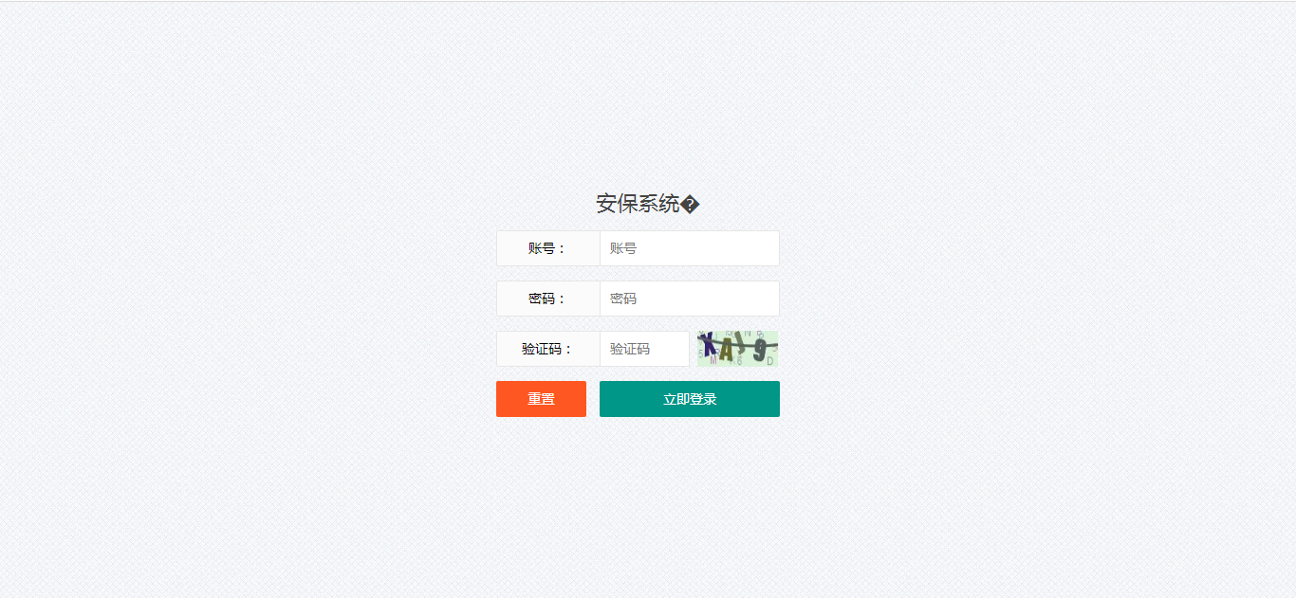

主页

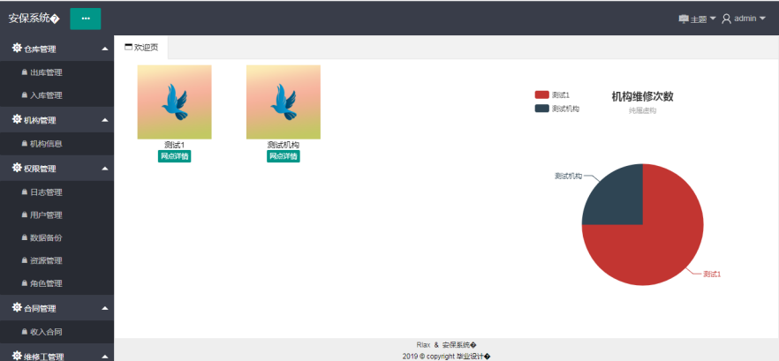

服务明细

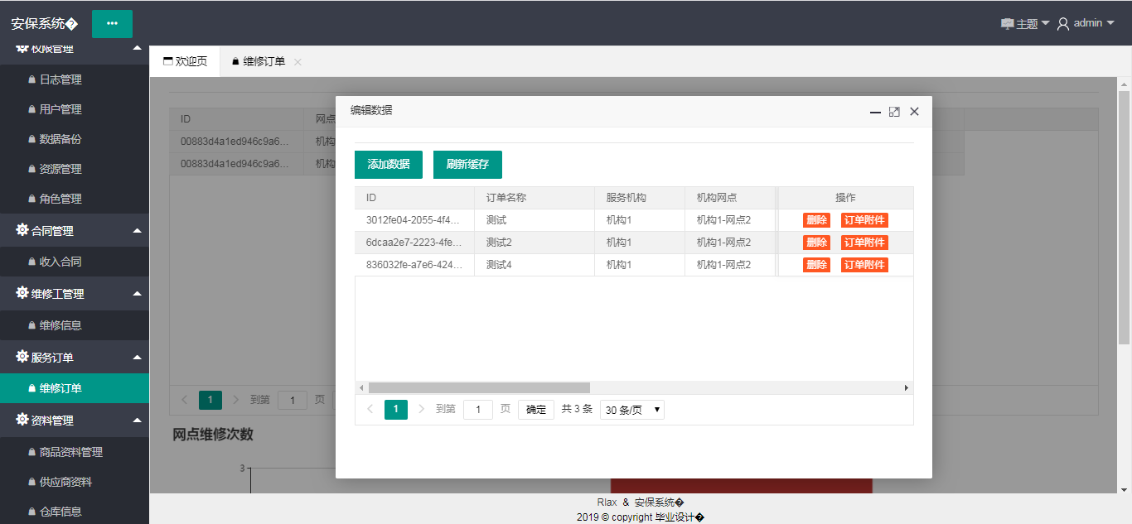

维修工

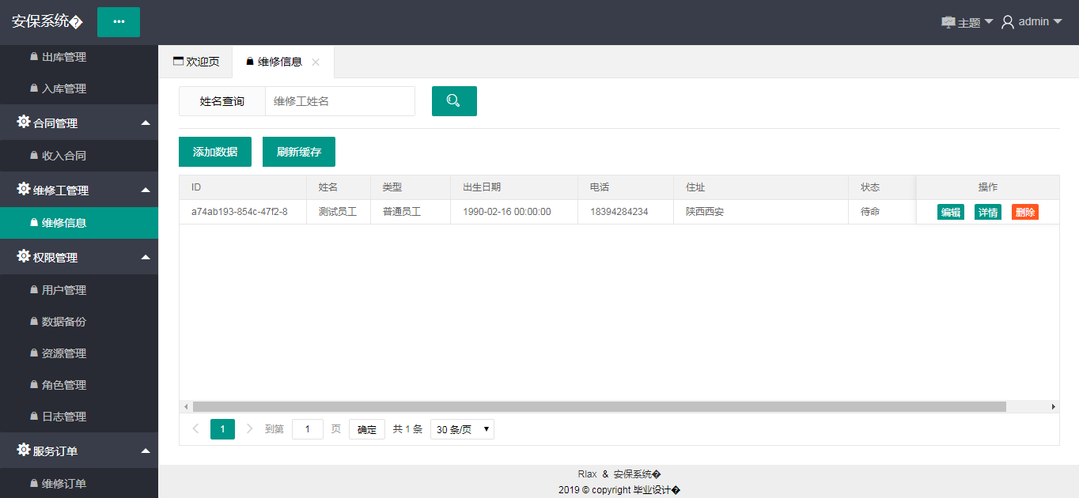

维保机构列表

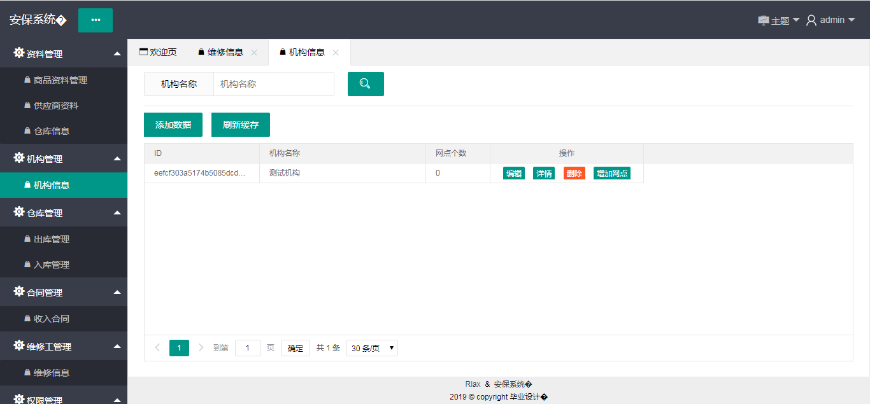

供应商模块

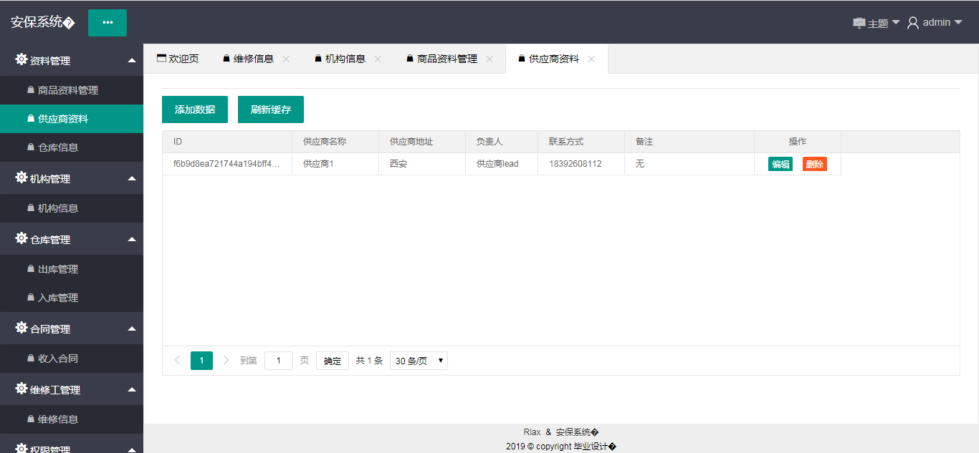

商品管理

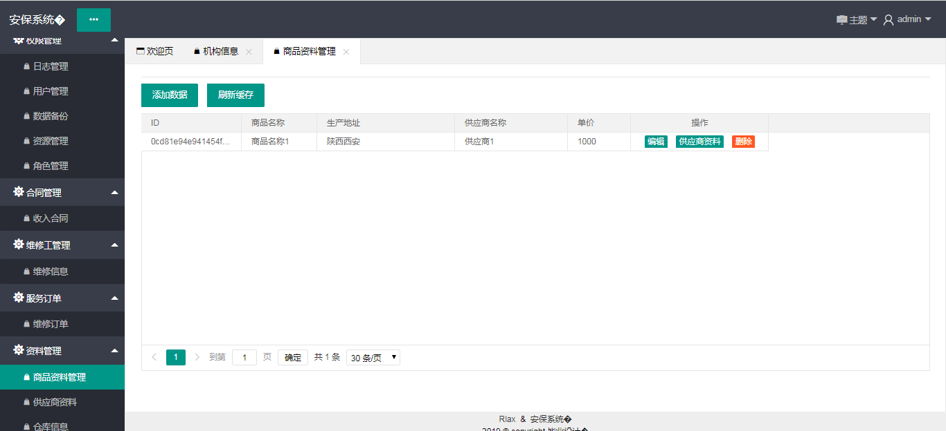

仓库模块

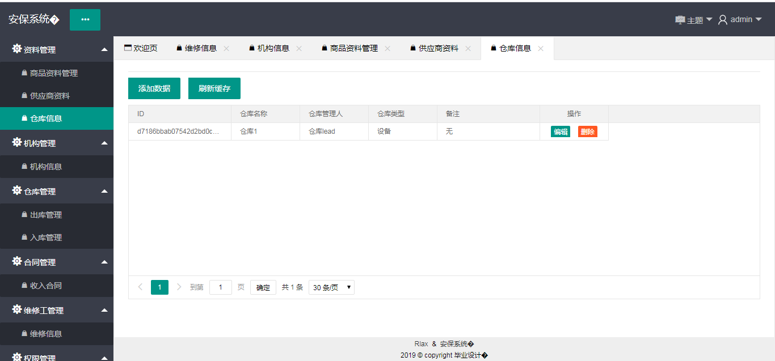

出入库

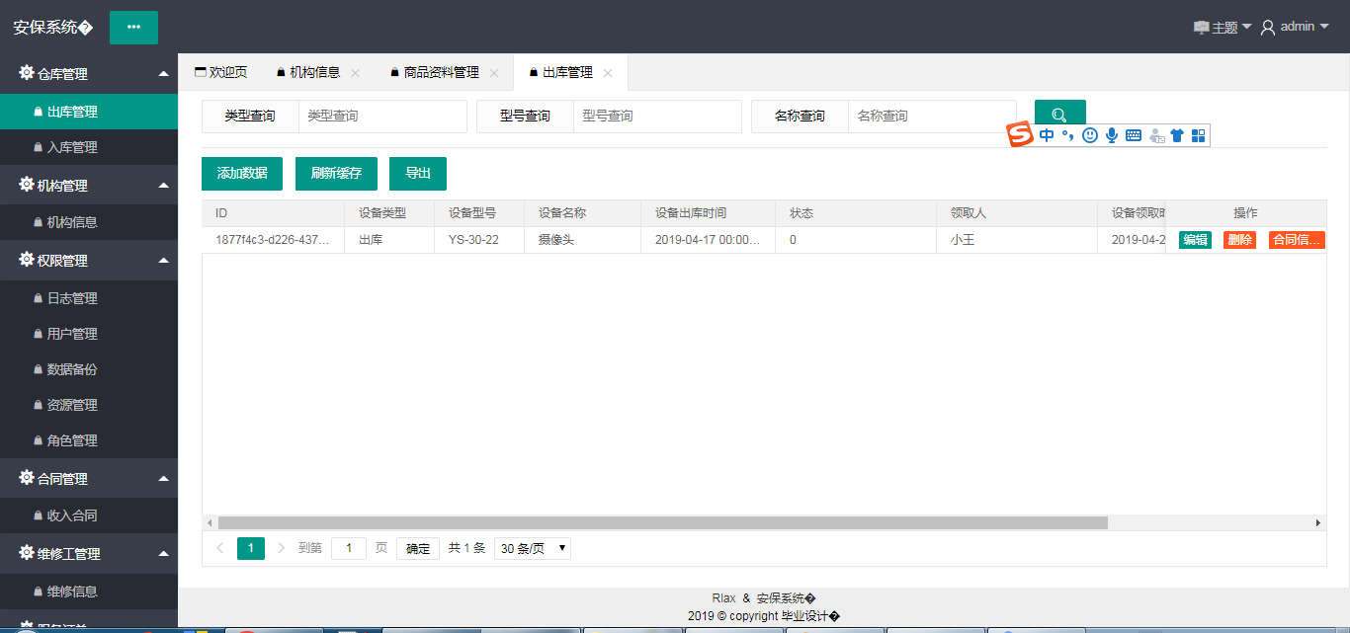

订单管理

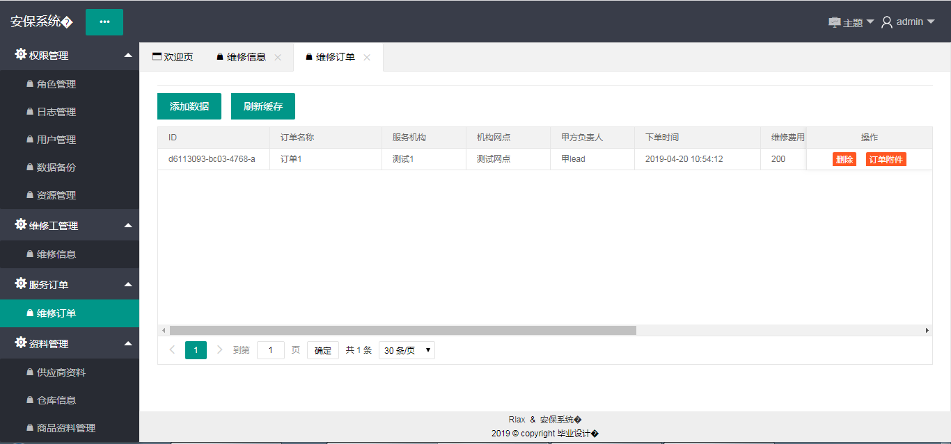

权限管理模块

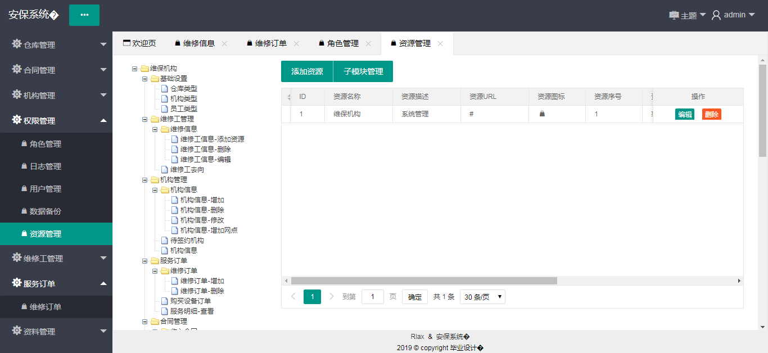

角色管理

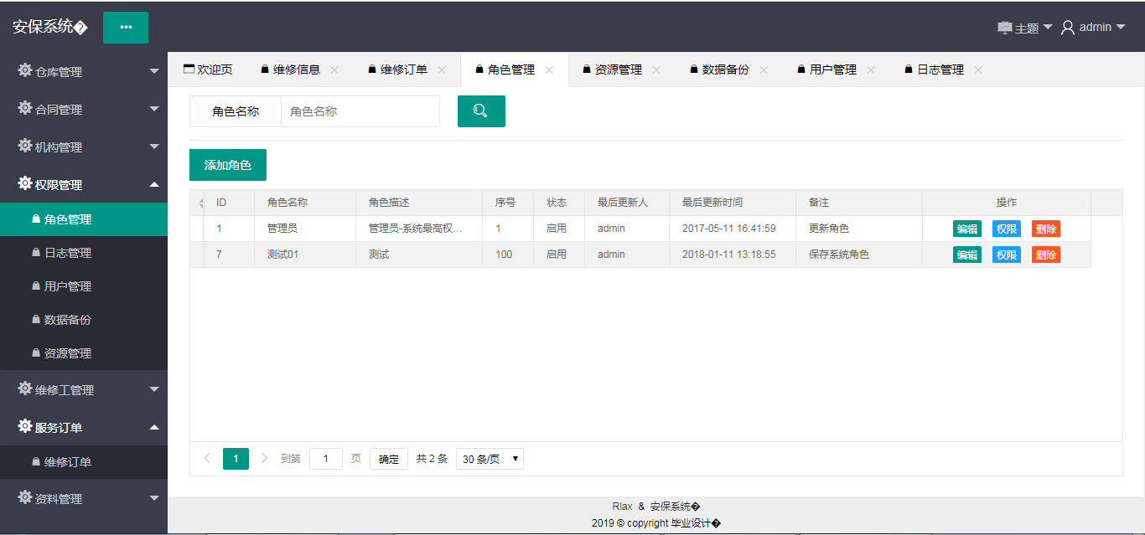

用户管理

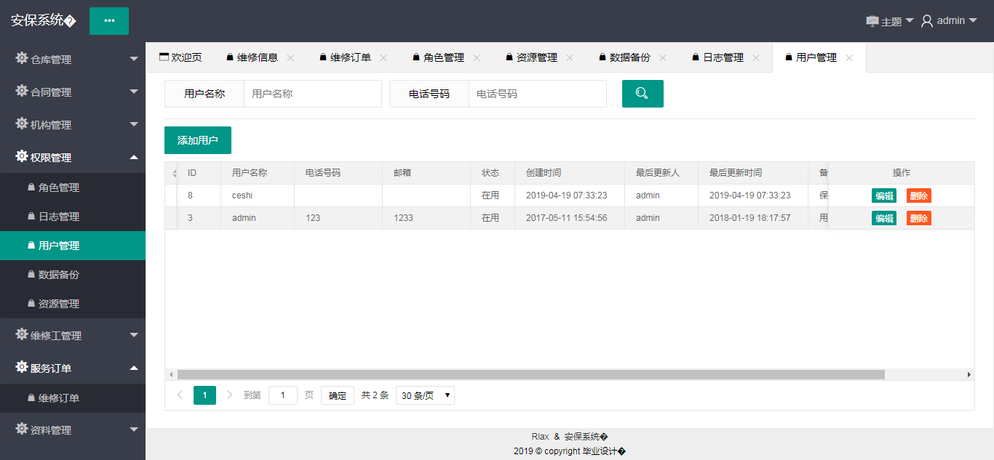

日志

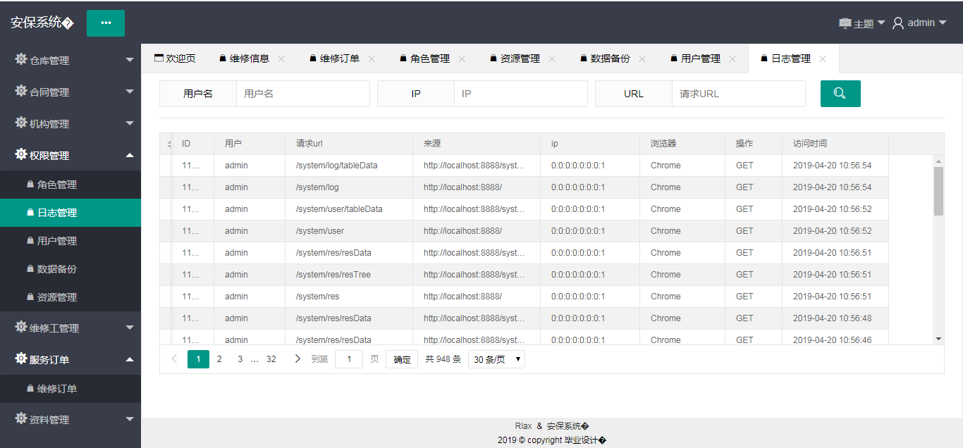

# 系统测试

项目测试是为了保证系统安全可靠的主要手段，测试阶段需要排除系统中潜在的错误，最终将一个可靠的、高质量的产品给交付给用户使用。

系统测试的用例是系统测试中的关键技术，它的基本要求是，少量的测试数据，但是这些数据需要全面的的、完善的将系统进行测试，尽可能的发现系统存在的问题和缺陷，并且在测试中需要对系统的不足或者错误进行记录.

# 致 谢

首先，感谢我的导师黄健老师的指导!在题目设计和论文撰写工作中，黄健芳老师对我要求十分严格严格，在制作过程中并进行了认真指导，给予了很多鼓励和帮助，从中学到了许多新的知识和经验。黄健老师对他指导的学生认真负责并且它也比较的平易近人。

在毕设设计过程中，在老师的带领下学习了许多的软件和平台，并且在老师的悉心指导的过程中学习到了许多平时上课无法获得的知识，老师渊博的知识、严谨的教学态度，深深的影响着我们。

其次，感谢计算机系各位领导和老师们的指导和帮助!

最后，谨向所有关心和帮助过我的老师、同学和家人表示我最真诚的谢意!

# 参 考 文 献

[1]（美）Bruce Eckel.java编程思想. 北京.机械工业出版社,2007.

[2] 冯天亮.MySQL数据库项目化教程. 北京:电子工业出版社,2018.

[3] 周亚辉. Java数据库系统项目开发实践[M]. 北京: 科学出版社, 2007

[4] 王能斌. 数据库系统教程(第2版)(上册)[M]. 北京:电子工业出版社, 2008

[5] 萨师煊, 王珊. 数据库系统概论[M]. 北京:高等教育出版社, 2001

[7] 赵增敏. JSP动态网页设计[M]. 北京: 电子工业出版社, 2003

[8] 邓文渊, 陈惠贞, 陈俊华. 挑战JSP与网页数据库设计[M]. 北京: 中国铁路出版社,2004

[9] 宣小平. JSP数据库系统开发实例导航[M]. 北京:人民邮电出版社, 2003

[10] 罗娟. Web与数据库技术[J]. 计算机工程.1998,24(8)

[11] 清汉计算机工作室. JSP开发实例[M]. 北京: 机械工业出版社, 20001

[12] 徐进明. JSP网站开发技术[M]. 北京: 中国工业出版社, 2003.2

[13] 汤承林, 徐春艳, 刘三满. SQL Server数据库应用基础与实现[M]. 北京: 电子工业出版社, 2008. 5

[14][刘文](http://qk.duxiu.com/searchThesis?sw=刘文&channel=searchThesis&Field=2" \t "_blank).基于Internet的网络考试系统.硕士学位论文，[华南理工大学](http://210.32.205.72/WFknowledgeServer_Mirror/S/paper.aspx?f=detail&n=10&q=School+:++%1AF@/6,,$cA%17++DBID:WF_XW)，2005：1-2

[15]樊海玮。基于WEB的网络化在线考试系统研究与实现.硕士学位论文，长安大学，2006：9-11